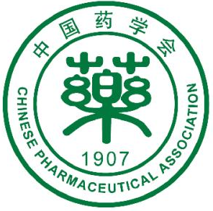
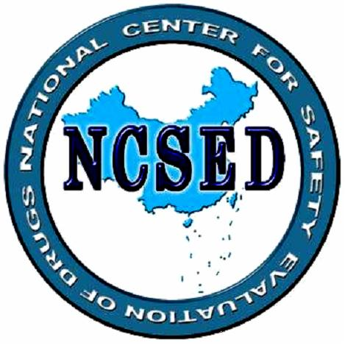
第五届药物非临床安全性评价专题负责人高级培训班
会议通知（第二轮）
全国各药物安评中心及相关研究机构：
随着我国创新药物研发产业的快速发展，涌现了许多新型药物品种，如CAR-T细胞治疗产品、干细胞产品、ADC单抗、溶瘤病毒产品、纳米药物、核酸药物等，这些新型药物临床前评价经验有限，同时也缺乏可以参考的技术指导原则或技术标准，这些新型药物在临床前安全性评价试验设计、数据统计、结果分析等方面也有许多需要特殊考虑和关注的地方；此外，近年来随着CFDA加入ICH组织，新版GLP规范的实施，从技术上和规范上对专题负责人（SD）也都提出了更高的要求。因此，我们旨在为国内SD提供一个交流发展平台，帮助大家共同成长。
中国药学会药物安全评价研究专业委员会已成功举办了四届SD高级培训班，分别以专题研讨和案例分析的形式把国内最高水平SD的药物安全性评价实践经验在培训班上进行了分享，并进行了热烈充分地讨论，取得了非常好的培训效果。培训班后，很多参会代表反馈了举办下一届培训班的渴求，并且对下一届培训班培训内容、培训形式等提出了很好的建议。
因此，为了进一步促进我国药物安全性评价领域SD人才队伍水平的提高，推动我国药物安全性评价行业整体能力的提升，中国药学会药物安全评价研究专业委员会计划于2019年8月16日至18日在上海市召开 “第五届药物非临床安全性评价专题负责人高级培训班”。
本次培训班的主题为“新型药物品种的非临床安全性评价”，主要培训和讨论内容包括4部分：
第1部分：药品审评和细胞治疗产品安全性评价
（1）抗肿瘤药物非临床安全性技术审评和沟通交流会关注问题；
（2）细胞治疗产品的研发思路以及与安全相关的药学质量控制关注点；
（3）细胞治疗产品的临床前安全性评价策略及实例分析。
第2部分：新型抗体安全性评价
（1）新型抗体的研发思路以及与安全相关的药学质量控制关注点；
（2）新型抗体的临床前安全性评价策略及实例分析。
第3部分：小分子化学药物安全性评价
（1）药物安全性评价研究中关于受试物的相关考虑及案例分析；
（2）小分子化学抗肿瘤药物的毒性试验设计及案例分析；
（3）新药评价研究作用机制分析及NOAEL剂量确定。
第4部分：试验规范性关注点
（1）新药安全性评价中的GLP符合性问题及案例分析；
（2）GLP试验中SD应该关注的规范性问题及案例分析。
本届培训班仍将采用讲课和互动交流方式，邀请国内药物非临床安全性评价领域的权威专家、药审中心专家和国内一线资深SD，结合自己承担完成过的专题案例，针对试验设计、数据统计、结果分析等要点进行解析。每个报告预留约30 min讨论和问题解答时间，保留优秀学员的评选环节，提高讲师与学员有效互动交流，有针对性地解决大家在实践工作中遇到的切实需要解决的问题，从而达到全面提高SD技术水平的目的。
本届培训班由中国药学会药物安全评价研究专业委员会和中国食品药品检定研究院国家药物安全评价监测中心主办，上海美迪西生物医药股份有限公司承办。具体会议信息如下：
一、会议安排：
1、报到时间：2019年8月16日
2、会议时间：2019年8月17日至18日
3、会议地点：上海市浦东绿地铂骊酒店
4、会议地址：上海市川沙路5500号
日期 | 8月16日 | 8月17日 | 8月18日 | 8月19日
上午 | 会议报到 | 开幕式  审评策略  细胞治疗产品安全性评价 | 小分子化学药物安全性评价 | 学术沙龙  参观交流  撤离
下午 | 会议报到 | 新型抗体安全性评价 | 试验规范性关注点  闭幕式 | 学术沙龙  参观交流  撤离
晚上 | 中国药学会药物安全评价研究专业委员会全体委员会议 | 欢迎晚餐 |  | 学术沙龙  参观交流  撤离

二、会议费用：
注册费：1500元/人。费用包括会务费、资料费、授课费、培训证书等费用。请交费后将汇款凭证、交费人信息发送邮件至会议联系人，以便核对查询。收到注册费后1周内发送E-mail确认，如未收到确认邮件，请电话问询。
发票领取：1）会前交费者，发票现场领取；2）现场交费者，将于会议结束后10个工作日内开具发票并快递。3）如需增值税专票，汇款时注明并提供附件2 信息。
银行汇款信息
开户名 | 中国药学会
开户银行 | 中国银行总行营业部
账号 | 778350009320
汇款请注明：“2019年SD培训班注册费—发票抬头内容（专票/普票）”
住宿费：600元间/天（标间合住）。统一安排住宿，费用自理。
三、报名方法：
请将回执于2019年8月1日前以传真或E-mail形式返回，以便预留房间和安排会务工作。
联系人：张曦（中国食品药品检定研究院国家药物安全评价监测中心）
汪明英（上海美迪西生物医药股份有限公司）
电话：010-67872233-8201
传真：010-67876255
E-mail：ncsed_huiyi@163.com（张曦）；
mywang@medicilon.com.cn (汪明英)
手机：13810100161（张曦），15026845392（汪明英）

中国药学会药物安全评价专业委员会
中国食品药品检定研究院国家药物安全评价监测中心
上海美迪西生物医药股份有限公司

二O一九年七月二日

附件1：
第五届药物非临床安全性评价专题负责人高级培训班

报名回执

敬请参会代表在2019年8月1日前将填好的回执返回，谢谢合作。
姓 名: | 性 别：
专 业: | 职 务:
电话/手机: | 传 真:
电子邮件:
单位名称:
通讯地址:
邮 编:
入住酒店起止时间: 至
备注：
- 以上回执复印、传真亦有效
- 如同一单位有2人或2人以上参会，请分别填写回执

附件2：
增值税专用发票开票信息

单位名称：
纳税人识别号：
单位地址：
电话：
开户行：
帐号：

